# 修改：

自動顯示原值,未齊件代碼不可修改,其他皆可修改

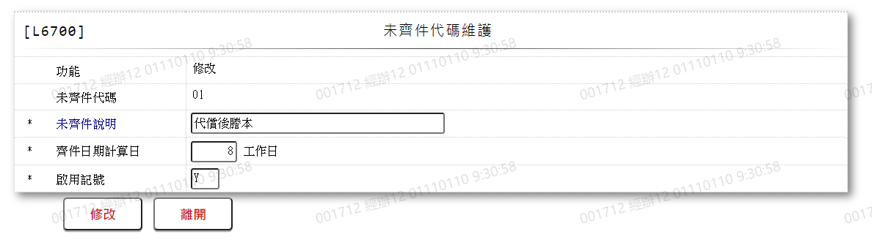

* 1. 未齊件說明

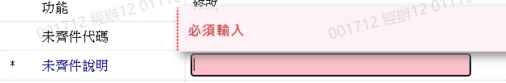

* 1. 齊件日期計算日

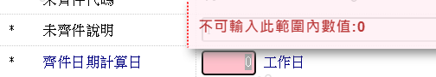

* 1. 啟用記號

